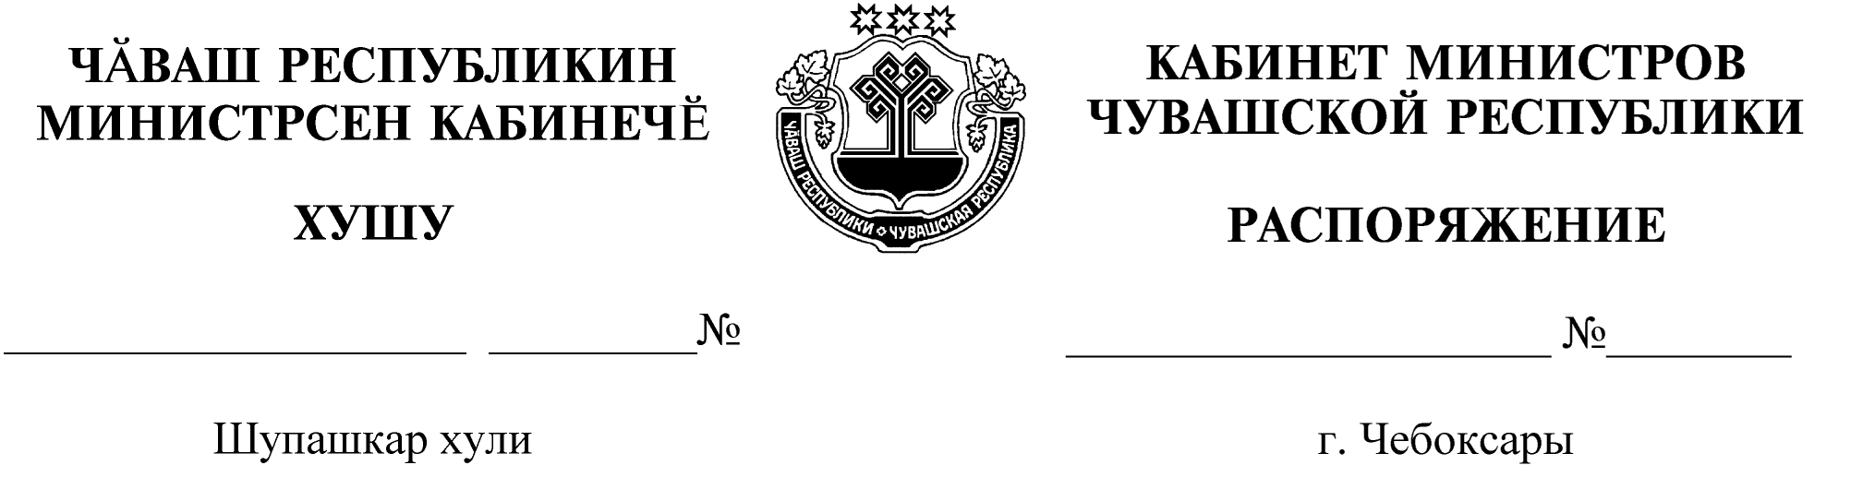
115-р

17.02.2021

115-р

17.02.2021

1. Назначить Хомченко Елену Игоревну на должность первого заместителя министра природных ресурсов и экологии Чувашской Республики.
2. Министерству природных ресурсов и экологии Чувашской Республики заключить с Хомченко Еленой Игоревной срочный служебный контракт на период отсутствия государственного гражданского служащего Чувашской Республики, за которым сохранена должность государственной гражданской службы Чувашской Республики.

Председатель Кабинета Министров
Чувашской Республики О.Николаев

